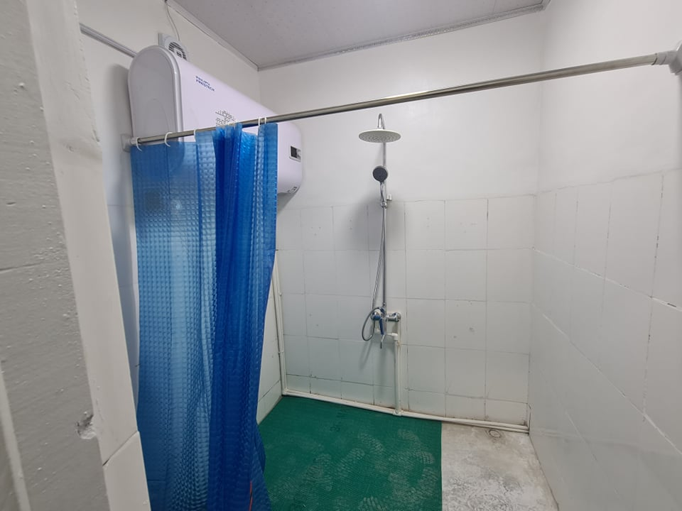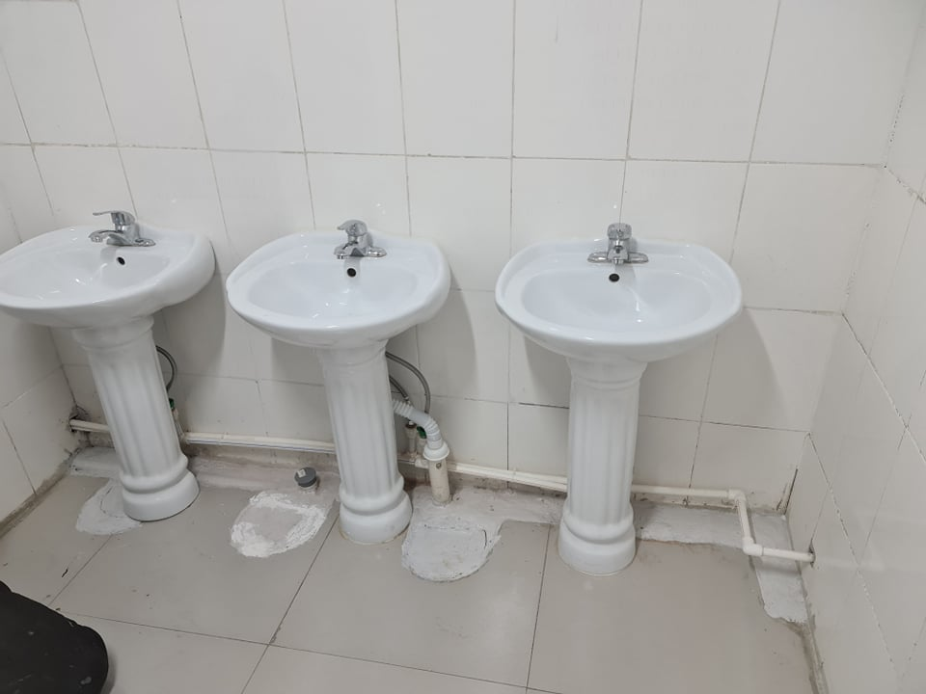

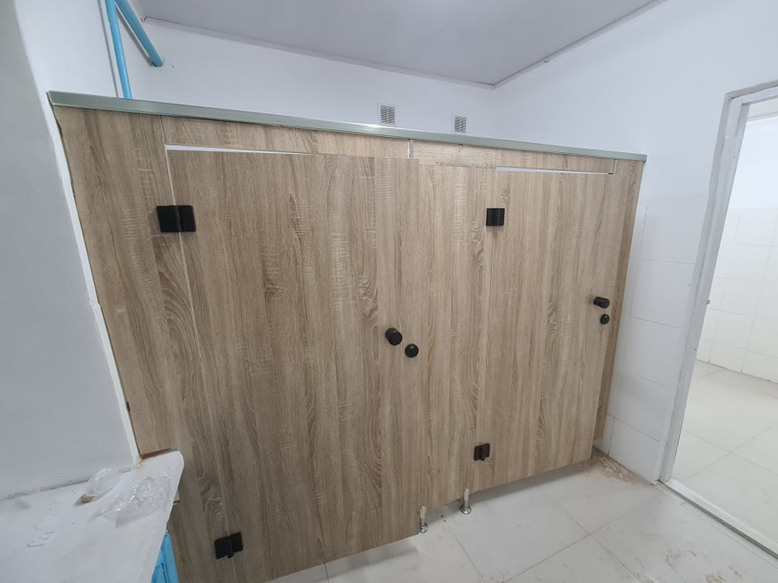

Дотуур байрны сурагчдын амьдрах орчныг “Хамтдаа даван туулья” төслийн хүрээнд засварлав.

Европын холбоо, Монголын улаан загалмай нийгэмлэг, дэлхийн зон ТББ хамтарч ариун цэврийн иж бүрэн байгууламжийн асуудлыг шийдвэрлэв.-2021.10.26